Ime: Ksenija
Priimek: Rozman
Vpisna številka: 01170827
Smer študija: Ma – Fi

Simulacijska programska orodja za ponazarjanje fizikalnih pojavov
Simulacija prikazuje odvisnost upora od specifične upornosti, dolžine in premera žice. Primerna je za doseganje cilja, kjer učenci raziskujejo, od česa je odvisen upor žice, kar sicer ne spada pod obvezne vsebine. Učence želimo naučiti, kako lahko iz enačbe razberemo odvisnosti, preverimo enote in morda ocenimo rezultat.
Če bi enačbo želeli razložiti na klasičen način, bi morali narisati več slik, ki bi jo prikazovale, ali pa slike sploh ne bi bilo in bi razložili ustno (v smislu: ker se imenovalec se poveča, se specifična upornost zmanjša). Prednost pa je, da bi verjetno izvedli poskus, s katerim bi prikazali enako stvar in bi bilo za učence bolj oprijemljiva, kot sama enačba.

Opis simulacijskega orodje
Simulacija je dostopna na strani PhET na povezavi https://phet.colorado.edu/en/simulation/resistance-in-a-wire. Tam vidimo napisano enačbo za upor, na desni pa imamo napisano številsko vrednost upora in 3 drsnike: specifična upornost, dolžina in presek, pri katerih lahko spreminjamo vrednosti, ki so spodaj napisan tudi s številko in enoto. Pod enačbo je tri razsežna slika žice, ki se spreminja glede na vrednosti, ki jih nastavimo na drsnikih.
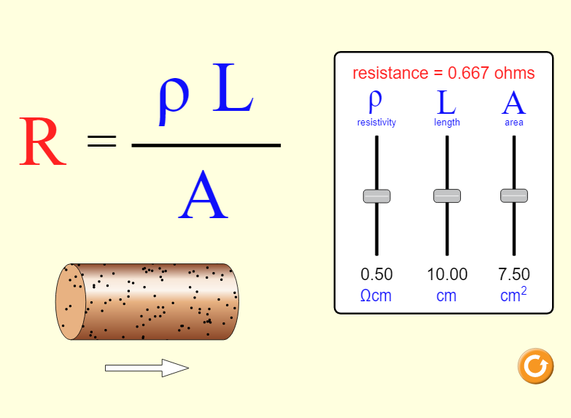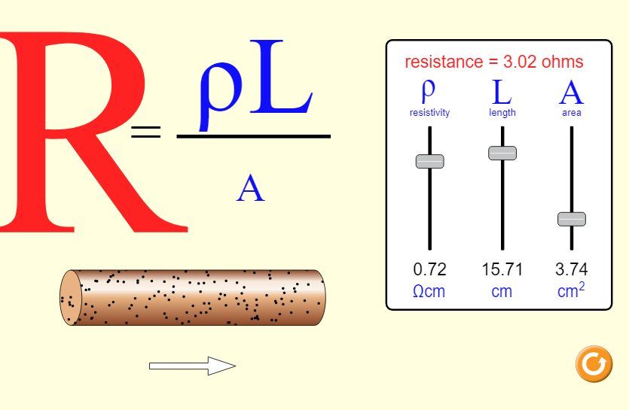

Prednosti simulacijskega orodja
Prednost simulacije je, da s pomočjo slike fizikalno razloži enačbo, hkrati pa lahko učencem pomaga tudi pri razumevanju ostalih enačb pri fiziki (ali matematiki). Poleg elementa na sliki se povečuje tudi oznaka v enačbi, ki celotno zadevo naredi še malo bolj pregledno. Pri spreminjanju specifične upornosti se povečuje tudi gostota črnih pikic v žici. Analiziramo lahko tudi ekstremne vrednosti, če npr. maksimalno zmanjšamo specifično upornost in dolžino ter opazujemo, kako velike so spremembe upora, če premikamo presek od 0,01 cm² do 0,1 cm² ali če ga premikamo od 10 cm² do 11 cm² (kar nam povejo po eni strani rezultat z rdečo, po drugi strani pa velikost črke R).

Slabosti simulacijskega orodja
Slaba stran simulacije pa je, da ne prikaže neposredno, na kaj se nanaša (ni prikazanega nobenega eksperimenta, samo enačba in kos žice), zato ni primerna za začetek obravnave snovi. Poleg tega simulacija ne omogoča obračanje enačbe in tudi oznake so drugačne, kot smo jih vajeni pri obravnavi v šoli.

